Кохлеарная имплантация
Кохлеарные имплантаты - это протезные устройства, вживлённые хирургическим путем и обеспечивающие слуховую функцию с помощью электрической стимуляции нерва улитки.
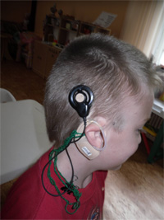
Кохлеарная имплантацияявляется наиболее перспективным направлением реабилитации глухих детей, позволяя полноценно интегрировать глухого ребенка в среду слышащих детей
Проблема со слухом в большинстве случаев связана с внутренним ухом, улиткой.
Звуки, шум и речь достигают улитки через среднее ухо, которое заканчивается барабанной перепонкой. Эти звуковые события представляют собой воздушные волны разной частоты, которые вызывают вибрации барабанной перепонки. Вибрации передаются на три маленькие косточки среднего уха, которые работают механически и передают толчки (импульсы) на другую мембрану, которая покрывает так называемое «овальное окно», ведущее к внутреннему уху.
Внутреннее ухо, наша улитка, заполнено жидкостью (перилимфой), которая движется под действием механических импульсов, производимых указанными выше тремя маленькими косточками в среднем ухе. Движения перилимфой это волны разной частоты, которые передаются в улитку. Волны касаются «волосковых клеток» на дне улитки, которые, стимулируют слуховой нерв. Через слуховой нерв импульсы передаются в мозг, где в специальных центрах импульсы кодируются в звук, шум или речь.
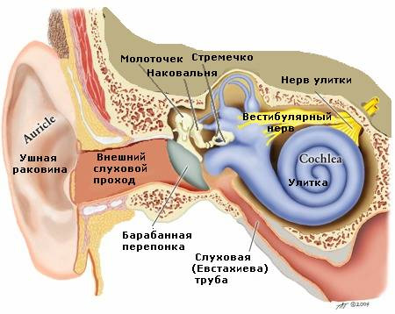
Мы способны слышать, потому что флюидные волны касаются около 30 000 слуховых клеток, которые стимулируют нерв. Мы слышим не ухом, а мозгом.
Проблемы слуха у большинства людей связаны с тем, что волосковые клетки повреждены. Это означает, что волны не могут достичь волосков, что в свою очередь приводит к тому, что не производится никаких электрических импульсов, передаваемых в мозг. У человека с поврежденными волосковыми клетками кодирования слуховых стимулов не происходит или ограничено, что производит к нейросенсорной глухоте или тугоухости.
Большинство людей имеют проблемы со слухом на высоких частотах, потому что в разной степени повреждены волосковые клетки в самом начале улитки, стимуляция которых отвечает за восприятие высоких звуков.
Кохлеарная имплантация (искусственная улитка) заключается в том, что стимулятор с проводником длиной несколько сантиметров проталкивается в изгибы улитки. Проводник содержит электроды на определенном расстоянии друг от друга, которые напрямую стимулируют слуховой нерв и исполняют роль поврежденных волосковых клеток
Имплант внутри головы – это только часть «искусственного уха». Снаружи головы имеются три составляющие импланта: микрофон, речевой процессор и передатчика.
Звуковые сигналы поступают через микрофон за ухом в речевой процессор, который преобразует звуковую информацию в электрические импульсы. Эти импульсы поступают в передатчик, который переносит их на имплантированный приемник с помощью магнетизма. Эта «магнитная транспортировка» импульсов является серьезным прогрессом в истории развития техники имплантации, поскольку больше не требуется проделывать отверстия в костях за ухом.
Речевой процессор можно настроить в соответствии с уровнем потери слуха и индивидуальными особенностями ребенка или взрослого. Возможны различные программы. Постепенно глухой человек учится выбирать правильную для него программу.
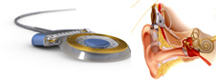
Кохлеарная имплантация – это только одна часть реабилитационного процесса. Второй частью, очень важной частью, является реабилитация, в ходе которой ребенок учится слушать и говорить.
Послеоперационная слухоречевая реабилитация– самый длительный и трудоемкий этап кохлеарной имплантации, для которой важно наличие речевой среды. Без слухоречевой реабилитации ребенок не способен овладеть речью, несмотря на то, что с помощью КИ он будет слышать даже шепотную речь.
Сама по себе кохлеарная имплантация не позволяет глухим детям сразу же после подключения речевого процессора различать звуковые сигналы и пользоваться речью в коммуникативных целях. Поэтому, после проведения первой настройки процессора ребенок нуждается в педагогической помощи по развитию слухового восприятия и развитию речи.
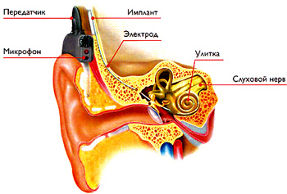
В связи с эти, главная цель реабилитации маленьких детей с кохлеарным имплантом - научить ребенка воспринимать, различать, опознавать и распознавать окружающие звуки, понимать их значение и использовать этот опыт для развития речи.
Для этого послеоперационная реабилитация детей дошкольного возраста включает следующие компоненты:
1. Настройка речевого процессора кохлеарного импланта.
2. Развитие слухового восприятия и речи.
3. Общее развитие ребенка (невербальный интеллект, моторика, память, внимание и т.д.).
4. Психологическая помощь ребенку и его близким.
Результаты послеоперационной педагогической реабилитации у дошкольников могут очень различаться в зависимости от ряда факторов:
1. Уровень развития слухового восприятия до кохлеарной имплантации и наличия слухового опыта.
2. Уровня развития языковой способности и речевой деятельности детей.
3. Индивидуальные психологические особенности.
4. Наличие сопутствующих нарушений (зрение, интеллект и т.д.).
5. Наличие у родителей (или лиц их заменяющих) возможности принимать активное участие в реабилитации.
6. Успешность проведенного хирургического вмешательства.
7. Адекватность настройки речевого процессора.
8. Наличие постоянного ношения кохлеарного импланта.
9. Появление положительного опыта в развитии навыков слушания и говорения.
Первое включение и настройка речевого процессора у маленьких детей достаточно сложный процесс, поскольку они не могут дать отчет о своих ощущениях, даже если они имели слуховой опыт. Именно поэтому необходимы специальные педагогические занятия по выработке условно-двигательной реакции на сигнал (например, надевание колец на пирамидку на хлопок, складывание кубиков в кузов машины на удар барабана или бросание пуговиц в коробочку на "па-па-па-па" и др.).
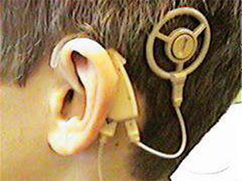
Всех маленьких детей с кохлеарной имплантацией можно условно разделить на три группы в зависимости от уровня развития слухового восприятия:
1. Дети, оглохшие в период до овладения речью.
К данной категории относятся все врожденно глухие дети с кохлеарными имплантами до трех лет.
2. Дети, имеющие слуховой опыт и потерявшие слух в период овладения речью, а также часть детей, протезированных в раннем возрасте и эффективно занимавшихся с сурдопедагогами.
Занятия по развитию слухового восприятия у ребенка важно начинать на предоперационном этапе и продолжать после операции (через неделю после снятия швов) до включения речевого процессора. Главная цель занятий на этом этапе - подготовка к включению кохлеарного импланта, т.е. выработка условно-рефлекторной двигательной реакции на звук.
При развитии слухового восприятия с помощью речевого процессора у маленьких детей используются те же приемы и методы, как и при работе с малышами со слуховыми аппаратами, но результат при этом достигается несравнимо быстрее.
У ребенка с КИ необходимо развивать слуховое восприятие по следующим направлениям: обнаружение звука, локализация источника звука в пространстве, различение речевых и неречевых звуков, различение и опознавание различных характеристик звуков, различение и опознавание неречевых звуков окружающей среды, различение, опознавание и распознавание различных речевых сигналов (фонем, слов, фраз).
После первой настройки речевого процессора, ребенок способен слышать только очень громкие звуки (при этом он может это никак не проявлять).
Постепенно в результате адаптации к новым ощущениям, коррекции настройки, обучения достигается восприятие тихих звуков.
Важным критерием адекватности настройки является способность ребенка слышать низкочастотные, среднечастотные и высокочастотные фонемы или слова.
Дети с кохлеарной имплантацией быстро обучаются имитировать отдельные звуки речи, слова и даже короткие фразы в процессе занятий.
При систематической работе педагогов и родителей слуховые возможности у маленьких детей после кохлеарной имплантации развиваются намного быстрее, чем с обычными слуховыми аппаратами. Это особенно характерно для детей, потерявших слух в период овладения речью и имеющих слуховой опыт.
После включения речевого процессора эта работа продолжается с активным вовлечением слухового анализатора. В накоплении словаря ведущая роль принадлежит родителям и в самом начале важно объяснить им значение этой работы для развития понимания речи.
Результаты развития устной речи у детей различны. Однако, при условии интенсивной помощи родителей к концу первого курса обучения, ребенок начинает активно имитировать просодические характеристики речи окружающих людей. У большинства детей удается сформировать через 1,5 года с момента проведения операции умение строить высказывание из нескольких слов, экспрессивный словарь ребенка при этом составляет не менее 50 слов. Через 2 года после операции, у ребенка формируется связная речь, позволяющая детям общаться в быту, рассказывать об увиденном, читать стихи, петь песенки.
Дети с врожденной глухотой и дети, потерявшие слух в период овладения речи (1-5 лет), прооперированные в раннем возрасте являются одной из наиболее перспективных групп с точки зрения слухоречевой реабилитации после кохлеарной имплантации.
Реабилитация маленьких детей с КИ продолжается 3-5 лет, и ее конечной целью для большей части детей можно рассматривать подготовку к массовой школе.

